أنتاج بلاطات خرسانية عالية المقاومة بأستخدام برادة الحديد المحلية كبديل جزئي عن السمنت بإضافة الملدن S.B.R.

**جبار علي لفته**

*معهد تقني مسيب*

NawarJa@yahoo.com

**الخلاصة**

يتضمن هذا البحث أنتاج بلاطات لخرسانة عالية المقاومة بأستخدام برادة الحديد الناتجة من بقايا البرادة للمعامل الأهلية والعابرة من منخل حجم (4.75 ملم) كبديل جزئي عن السمنت حيث أستخدم أربعة خلطات لثلاثة بلاطات خرسانية الخلطة   
(B: 25%), الخلطة (C:50%), الخلطة (D:75%) كنسبة وزنيه من السمنت ومقارنتها مع الخلطة المرجعية (A) .

1. وتم **فحص** **الخرسانة الطرية** :- فحص الهطول للخرسانة الطرية كان مقداره للخلطة (B:95سم), الخلطة (C:90سم), الخلطة (D:85 سم) مقارنةً بالخلطة المرجعية ذات الهطول (100سم).
2. **مقاومة الأنضغاط** للنماذج لمكعبة (10*10*10) فقد أعطت الخلطة (B) نسبة أنضغاط مساوية ومقاربة للخلطة المرجعية وبعمر (28 يوم) بلغت(48) ميكاباسكال بينما أعطت الخلطة (C) مقاومة (43.5) ميكاباسكال وأعطت الخلطة (D) مقاومة 39.25)) ميكاباسكال مقارنة بالخلطة المرجعية التي أعطت (45) ميكاباسكال.
3. **مقاومة الشد** فقد أعطت الخلطة (B) مقاومة (6.55) ميكاباسكال وهي أعلى نسبة تليها الخلطة (C) ثم الخلطة(D) مفقارنة بالخلطة المرجعية التي حققت مقاومة قدرها (5.65) ميكاباسكال.

وقد أزدادت المقاومة بالأعمار المتأخرة وصلت الخلطة (B الى 59.5) ميكاباسكال وللخلطة (C الى 51.25) ميكاباسكال والخلطة (Dالى 40.15) مقارنةً بالخلطة المرجعية التي حققت أنضغاطاً (52.92) ميكاباسكال.

1. **فحص معايير الكسر** للبلاطات بأبعاد (40*40*5) سم فأعطت البلاطات الخرسانية للخلطة (B) معامل كسر(5.30) ميكاباسكال بينما بلغ معايير الكسر للخلطة (C) (4.5) ميكاباسكال والخلطة (D=3.25) مقارنة بالخلطة المرجعية البالغة (4.75) ميكاباسكال وبعمر 28 يوم.

جميع الفحوصات أعطت زيادة بالنتائج بنسبة أحلال (50%) وأنخفضت نسبة الأحلال الى (75%) بسبب قلة اللزوجة لخرسانة البرادة الناتجة لكون خرسانة البرادة تمتلك الصلادة والقوة لكن لاتمتلك اللزوجة.

**الكلمات المفتاحية**:-الملدن, برادة الحديد, معايير الكسر, الصفة التلاصقية , المعالجة.

**Abstract :**

This research includes production ties with high strength concrete by using iron filing . Resulting from remnants of refrigerator for laboratories civil , which passing from sieve (4.75)mm partial substitute for cement which was used four mixture of three ties of concret mixture (B=25%), miture (C=50%) ,mixture (D= 75%). As replacement by weight of cement..and compare with reference (Mix.A) . and the labrotatory test sample as flowing:-

1. Fresh concrete was examind by precipitation of concret and the results as flowing (Mix.B = 95 mm) , (Mix.C=90mm),(mixD=85mm) compare with (Mix.A) which gives (100mm) .
2. Hardend concret was examend with comprsive strength cupice modelse (10*10*10)cm ,

the (Mix.B =48 mpa), (mix.C =43.5 mpa),(mix.D =39.25Mpa) compare with reference mixture (Mix.A) give (45 mpa) at (28 day).The strength increase at late time (60day), is reached (59.5Mpa) for mix .B , the Mix.C=51.25 Mpa , the Mix.D=40.15 compare with reference sample (A=52.45 Mpa). when modulus of rupture for ties with dimension (40*40*5)cm of (Mix.B=5.5 Mpa) , (Mix.C=4.5 Mpa)m(Mix.D=3.5 Mpa) compare with reference Mix (A) =(4.75 Mpa) at edge 28 day.

1. The modulus of rupture for ties (40*40*5)cm shows the results samples mixture B=35Mpa lest mixture C= 45Mpa lest mixture D=3.25Mpa compare with reference (A=4.75)Mpa at age (28)days .All of these tests to increasing result with the percentage (50%) but decrease percentage (75%) because of reducing of cohesive of the steel mixture concrete these crush steel concrete have stiffness and hardness but have not cohesive.

**Key works:-** Plastizer, crush steel, modulus of rupture, Adhesive, curing **.**

**1-المقدمة**

في هذا البحث أضيفت البرادة للخلطات الخرسانية تعزز الكثير من الخصائص منها الإيجابية وهي أزدياد قوة التحمل للأنضغاط وقوة الشد وقوة الكسر لكنها تفتقر لعامل اللزوجة كونها مادة صلبة قابلية التشغيل لها قليلة و لكن أستخدامها بالشكل الأمثل كبديل جزئي عن مادة السمنت قد أعطى قوة للخلطات الخرسانية تم أنتاج ثلاثة خلطات وكما مبين:-

1. خلطة مرجعية (A) ذات نسبة أحلال (5%) من السمنت .
2. الخلطة (B) ذات نسبة أحلال برادة 25% وزناً من السمنت.
3. الخلطة (C) ذات نسبة أحلال برادة 50% وزناً من السمنت.
4. الخلطة (D) ذات نسبة أحلال برادة 75% وزناً من السمنت.

وقد سميت هذه الخلطات بخلطات برادة الحديد العالية المقاومة ((H.S.S.C أضيفت الخلطات الخرسانية المعروفة وهي:

1. خلطات الخرسانية العادية.
2. خلطات الخرسانية المسلحة.
3. خلطاات خرسانية المهواة.
4. خلطات خرسانية خفيفة الوزن.
5. خلطات خرسانيه ثقيلة الوزن.
6. خلطات خرسانية ليفيه (بولميري).
7. خلطات خرسانية متقطعة الركام.

وكان المكون الأساس للخلطات الخرسانية هو الركام لكونه يشغل الحيز الأكبر يليه السمنت ثم الماء, وقد لعب السمنت دوراً أساسيا في عمليات الأماهية(hydration) وتكوين الأثرنكايت وهو سبب للتماسك والتلاصق والقوة في الخرسانة لما يحتويه من أكاسيد متنوعة Fe2O, Al2O, Mg2O, SiO, C2S,C3S وبما أن أكاسيد الحديد لها الدور الفعال في أعطاء القوة والمتانة للخلطة لذا أستخدم كبديل جزئي عن السمنت وقد أضيف الملدن (S.B.R) بنسبة (5%) لجميع الخلطات لزيادة قابلية البرادة لتشكيل وتجانس الخلطات.

وقد توصلت عدة بحوث لأنتاج أنواع مختلفة للخلطات الخرسانية ذات المضافات منها المعهد الأمريكي للخرسانة(ASTM 494,2003)الذي أنتج خرسانة بوليمرية (PPCC) .

- وقام الباحثان seleem and Nofalلعام 2002 بدراسة تأثير أضافة الألياف الفولاذية للخرسانة .

- توصل كل منWilliam,Mehta لعام 2000 بأستخدام المواد المطاطية والألياف لأنها تأخر التشقق للخرسانة.

- وذكر الباحث Grunewald1997 بأن الألياف المرنة تملأ الفجوات بين الركام دون أن تدفع الركام وتمنع حدوث الفشل والتشققات .

- وجد الباحث Traxell – لعام 1970" الخواص المشتركة للخرسانة المركبة من عدة مواد ".

- وذكر التقرير المقدم من معهد الخرسانة الامريكي (ASTM C94 2003) " المواصفات القياسية للخلطات الخرسانية ".

- البحث المقدم من قبل (ASTM C188-1989)المواصفات القياسية للخرسانة المتصلبة الحاوية على عجينة السمنت ".

- التقرير الصادر على المواصفة البريطانية (BS,C140-1989") طرق فحص المواد الانشائية".

-البحث المقدم من لـ(Mehta-1986) خواص مواد الخرسانة الانشائية ".

- التقرير الصادر عن (ASTM C330-1980") المواصفات القياسية لخرسانة الركام ".

- التقرير المقدم عن (ASTM C78-1984) المقاومة المحورية للخرسانة ".

2- المواد المستخدمة وطرق الفحص :-

**2-1** السمنت:- أستعمل السمنت البورتلاندي النوع الأول بموجب المواصفة الأمريكية ASTM-C 330-part(I) والمنتج من معمل سمن الكوفة المطابق للمواصفات العراقية م ق ع (5) لعام (1984) .

**2-2 الركام :-**

(1-2-2) الركام الناعم:- أستعمل الركام الناعم الذي جلب من مقالع الأخيضر في كربلاء والمطابق للمواصفات (B.S-410-1981) وكما مبين بالجدول (1) بموجب المواصفة العراقيه القياسية  
(45 لعام1984)

**جدول (1) التحليل المنخلي الركام الناعم وفق المواصفة القياسي العراقية (45)في 1984**

|  |  |  |  |  |  |  |  |
| --- | --- | --- | --- | --- | --- | --- | --- |
| **المنخل Sive** | 4.75 mm | 2.36 mm | 1.18 mm | 600 Mc | 300 Mc | 150 Mc | 75 Mc |
| **النسبة العابرة %Passing** | 83 | 60 | 52 | 32 | 9 | 2 | 1 |

(2-2-2) الركام الخشن :- أستعمل الركام الذي جلب من مقالع حصى النباعي ذات التدرج المبين في الجدول (2) حسب المواصفه (B.S-882-1992) وبموجب المواصفه الأمريكية (ASTMC-29,1989).

**جدول (2)التحليل المنخلي للركام الخشن وفق المواصفة القياسية (ASTM c-29-1989)**

|  |  |  |  |  |
| --- | --- | --- | --- | --- |
| **المنخل sive (mm)** | 37.5 | 20 | 10 | 5 |
| **النسبة العابرة % passing** | 100 % | 80 | 18.8 | 1.2 |

**2-3 الماء** :- أستخدام الماء الصافي الأعتيادي (ماء الأسالة).

**2-4 المضاف** :- أستخدم المضاف البولميري S.B.R والذي تنتجة شركة الخليج للأنشاءات في قطر لعام 2003والمبينة مواصفاته بالجدول (3)

**جدول (3) مواصفات الملدن S.B.R**

|  |  |  |
| --- | --- | --- |
| **الخاصية** | **المعطاة من قبل الشركة** | **المقاس** |
| المظهر | مستحلب أبيض |  |
| الوزن التوي | 11+0.2 at 25 oc | 11.01 |
| PH | 7-10.5 | 9.85 |

**2-5 برادة الحديد** :- تم جلب البرادة من معامل السباكة في المنطقة الصناعية وتم تدريجه بأستخدام منخل (4.75 ملم) لغرض رفع الكتل الكبيرة والشوائب العالقة.

**2-6 القوالب المستخدمة** - تم أستخدام مكعبات حديدية (10*10*10) سم لفحص الأنضغاط. وأستخدام أسطوانات (15*30) سم لفحص الأنشطار. وقوالب حديدية للبلاطات صنعت بأبعاد (40*40*5) سم لعمل (12) بلاطة خرسانية بمعدل ثلاثة بلاطات لكل خلطة من الخلطات الأربعة و تم الفحص بأعمار ثلاثة (28,14,7) يوم وكانت المعالج بأحواض الماء .

**2-7 الخلطات المستخدمة**:- تم عمل اربع خلطات بالأضافة للخلطة المرجعية بنسبة خلط (1:2:4) وبنسبة (w/c=0.38) لجميع الخلطات ونسبة الملدن المضاف S.B.R=(5%) وكما مبين بالجدول (4)

**جدول رقم (4) الخلطات الخرسانية وأوزان المواد المستخدمة**

|  |  |  |  |  |  |  |  |  |
| --- | --- | --- | --- | --- | --- | --- | --- | --- |
| **No** | **أسم الخلطة** | **نسبة البرادة المشتملة** | **وزن المواد المستخدمة (Kg)** | | | | | |
| **السمنت** | **الرمل** | **الحصى** | **البرادة** | **المضاف** | **الماء** |
| 1 | الخلطة المرجعية A | %0 | 16 | 32 | 64 | ـ | %5 | 0.38 |
| 2 | الخلطة B | %25 | 12 | 32 | 64 | 4 | %5 | 0.38 |
| 3 | الخلطة C | %50 | 8 | 32 | 64 | 8 | %5 | 0.38 |
| 4 | الخلطةD | 75% | 4 | 32 | 64 | 12 | 5% | 0.38 |

**2-8 عملية خلط ورص الخرسانة:-** تم أستخدام خباطة موضعية سعة (0.5 كيس سمنت) حضرت المواد المطلوبة حسب أوزانها . خلطت المواد الجافة الرمل والحصى والسمنت أولاً ثم أضيف الماء ولاحقاً العامل الملدن (S.B.R)ثم أخذت نماذج الفحص للخرسانة الطرية بمعدل(3) مكعبات لكل خلطة وأسطوانة واحدة لكل خلطة لأجراء الفحوصات عليها.

أثناء أتمام الخلط فحصت قابلية التشغيل للخلطات الخرسانية لفحص الهطول بالمخروط الناقص, وفحص الأنسياب بالمنضدة وكمافي النتائج الظاهرة بالجدول رقم (5) وبموجب المواصفة القياسية (B.S-1881 part2,3,4-1989) والمواصفة الأمريكية ASTM,C143-1989

**جدول رقم (5) فحص الهطول والأنسياب**

|  |  |  |  |  |
| --- | --- | --- | --- | --- |
| **الخلطات** | **A** | **B** | **C** | **D** |
| **فحص الهطول cm** | 6 | 7.5 | 8.75 | 9.25 |
| **فحص الأنسياب cm** | 100 | 110 | 120 | 85 |

**-2-9عملية الأنضاج وأسلوب المعالجة** :- تمت معالجة النماذج المكعبة والنماذج الأسطوانية بأحواض ماء صافي لحين فحصها بأعمار (28,14,7) يوم.

**3-1 :- الفحوصات المختبرية**

**(3-1-A) فحص الكثافة الرطبة :-** تم وزن (3) نماذج مكعبة بأيجاد حجمها ووزنها وكثافتها وكما مبين بالجدول (6).

**(3-1-B) تم فحص الكثافة الجافة :-** وضعت(4) مكعبات لمدة 24 ساعة في فرن حراري وتم تسجيل وزنه بعد أخراجه وأيجاد كثافته الجافة وكما مبين بالجدول (6) بموجب المواصفة القياسية (ASTM-C567,1985).

**جدول** **رقم (6) الكثافة الرطبة والجافة //النماذج المكعبة للخلطات الخرسانية**

|  |  |  |  |  |
| --- | --- | --- | --- | --- |
|  | **الخلطة A** | **الخلطة B** | **الخلطة C** | **الخلطة D** |
| **الكثافة الرطبة g/cm** | 2.30 | 3.25 | 4.50 | 5.10 |
| **الكثافة الجافة g/cm** | 2.15 | 3.19 | 4.35 | 4.50 |

(3-1-C) **فحص مقاومة الأنضغاط :**- تم فحص (16 نماذج مكعبة) لأربع خلطات خرسانية (A,B,C,D) وبأعمار مختلفة (28,14,7,60) يوم وتم معالجتها بالماء بواسطة جهاز الأنضغاط Ele-Digital2000)) وكانت النتائج كما مبين بالجدول (7) وبموجب المواصفه القياسية (ASTM,C289,1989) والمواصفة القياسية البريطانية (B.S,1881,part181-1998)

**جدول (7) مقاومة الأنضغاط للنماذج الخرسانية المكعبة**

|  |  |  |  |  |
| --- | --- | --- | --- | --- |
| **الخلطة** | **مقاومة الانضغاط N/mm2=Mpa** | | | |
| **7 يوم** | **14 يوم** | **28 يوم** | **60 يوم** |
| **A** | 16.10 | 22 | 45 | 52.92 |
| **B** | 17.20 | 23.5 | 48 | 59.5 |
| **C** | 15.30 | 19.20 | 43.5 | 51.25 |
| **D** | 3.60 | 17.60 | 39.25 | 40.15 |

**(3-1-D) فحص الأنشطار للأسطوانة :-** فحصت النماذج الأسطوانية للخلطات الأربعة وبعمر(28) يوم وكانت النتائج كما مبين بالجدول رقم((8 وقورنت النتائج بالخلطة المرجعية (A) وكان الفحص بموجب المواصفة البريطانية القياسيةBS,1881,part3-1989)).

**جدول رقم (8) مقومة الشد**

|  |  |
| --- | --- |
| **الخلطة** | **مقاومة الأنشطار للأسطوانة (MPa) وبعمر 28يوم** |
| **Ref= A** | 5.65 |
| **B** | 6.55 |
| **C** | 5.50 |
| **D** | 4.75 |

**3-2- منتجات البحث**:- تم أنتاج (12) بلاطة خرسانية بأبعاد (40*40*5) سم بمعدل (3) بلاطة لكل خلطة من الخلطات حيث تم فحص معامل الأنكسار لها وبثلاثة أعمار مختلفة (28,4.7) يوم وعولجت بالماء وتم الفحص بموجب المواصفة الأمريكية القياسية (ASTM-C490-1989) كما مبينة بالجدول (9).

**جدول (9) فحص معامل الأنكسار للبلاطات الخرسانية**

|  |  |  |  |
| --- | --- | --- | --- |
| **الخلطة** | **معامل الكسرN/mm2 لثلاثة أعمار** | | |
| 7 يوم | 14 يوم | 28 يوم |
| **Ref: A** | 2.75 | 3.25 | 4.75 |
| **B** | 3.65 | 3.40 | 5.30 |
| **C** | 2.45 | 3.0 | 4.50 |
| **D** | 2.12 | 2.5 | 3.25 |

**النتائج ومناقشاتها:-** من خلال نتائج البحث ظهرت مايلي

* حققت الخلطة (B) ذات نسبة أحلال 25% من برادة نتائج جيدة بفحص للخرسانة الطرية حيث حققت قابلية التشغيل مطابقة للمواصفات القياسية فكان الهطول (75) ملم وهو مطابق للمواصفات القياسية (ASTM-C143-1989) مقارنة بالخلطة المرجعية التي بلغ الهطول لها (60) ملم تليها الخلطة Cثم الخلطة D.
* أما الأنسياب فقد حققت الخلطة (B) أنسياب قيمته (95) سم وهذا يوفر الزمن الكافي لأيصال الخرسانة للمناطق البعيدة في القوالب والروافد وهو مطابق لمواصفه القياسية للخلطة المرجعية (BS,1881,part2-989) مقاربة للخلطة المرجعية التي حققت أنسياباً(100) سم تليها الخلطة(C) ثم الخلطة((D.
* أما مقاومة الأنضغاط حققت الخلطة (B) في الأعمار المبكرة أنضغاطاً (17.20Mpa) مقارنة بالخلطة المرجعية (16.10)mpa وقد حققت نسبة زيادة مقدارها (7%) بالمقاومة للأعمار المتأخرة فبلغت مقاومتها (48Mpa) تليها الخلطة (C) ثم الخلطة ((D مقارنة بالخلطة المرجعية فبلغت مقاومتها (45Mpa)وبعمر (28) يوم.
* أما فحص مقاومة الشد للأسطوانات الخرسانية فقد حقق النموذج (B) أعلى مقاومة (6.66Mpa) تليها الخلطة C)) ثم(D) مقارنة بالخلطة المرجعية (A) التي أعطت مقاومة شد (5.65Mpa) وبعمر 28 يوم.
* أما فحص معاير الكسر للبلاطات الخرسانية (40*40*5) سم فقد حققت الخلطة (B) أعلى مقاومة بلغت (5.30Mpa) تليها الخلطة (C) ثم الخلطة (D) وهذا يشير الى أن نسبة أبدال البرادة عن السمنت لها تأثير مباشر على قوة التماسك لكن زيادتها تترك نقاط ضعف في هيكلية الخرسانة وتسبب تسريع الفشل وهذا مؤشر سلبي على زيادة نسب البرادة لكونها مادة خاملة لا تمتلك صفات تلاصقية كما هو الحال في السمنت لذا تعتبر النسبة المثلى للأبدال هي (25%) وهي المتمثلة بالخلطة (B)التي عطت مقاومة كسر 5.30Mpa وبنسبة زيادة 25% عن الخلطة المرجعية وهذا دليل على أن هذه النسبة مثلى تعطي نتائج جيدة لمقاومة الأنضغاط ومقاومة الشد ومقاومة الكسر.

**نظرية البحث**

تم أنتاج (12) بلاطة خرسانية (شتايكر) بأبعاد(40*40*5) سم لأربع خلطات A,B,C,D)) وبنسبة أحلال لكل منهما على التوالي 0,25%,50%,75%)) وبنسبة ماء للسمنت 0.38 ونسبة خلط (1:2:4) ومعالجة بالماء بعمر (28) يوم. وكان الغرض الأساسي من ذلك الحصول على أفضل خلطة مثالية ذات نتائج جيدة بالفحوصات المختبرية .

وقد تم فعلا تحميل 12)) بلاطة بنقطة تحميل واحدة وكما مبين (بالصورة المرفقة) بالبحث وتم الفحص بموجب المواصف الأمريكية القياسية(ASTM.C78-1984) .

حيث أن MOR = معامل الكسر (MPa)

MOR=



P الحمل المسلط (N), L= المسافة بين المسندين (mm),b= عرض البلاطة (الشتايكر) (ملم),d= سمك البلاطة(mm) وقد بينت المواصفة اعلاه أن معامل الكسر للبلاطات الخرسانية بعمر (28) يوم من 9)%-%12) من مقاومة الأنظغاط وهذا مطابق لما جائت به نتائج الفحص فقد أعطت الخلطة B)) معاير كسر (5.34Mpa) في حين مقاومة انضغاطها تساوي (48Mpa) وهذا ما أكده كثير من الباحثين أمثال 1986 (Traxell) في بحثه (مكونات وخواص الخرسانة).

لوحظ من خلال الفحوصات لوحظ ان معاير الكسر ينخفض بزيادة نسبة أبدال البرادة عن السمنت لكونها تشكل مناطق ضعف وثغرات تسبب تسريع الفشل بسبب ضعف آصرة الترابط والتلاصق لمادة البرادة لانها مادة خاملة وتعتبر مادة مالئة بالرغم من كونها مادة قوية اذا ما اعطت خلطة متراصة ومتجانسة عند اضافة بعض الملدنات اليها والمواد الرابطة اللاصقة .

**الأستنتاجات:- Conclusion**

1. تزداد الكثافة للخرسانة المصنعة الناتجة من ابدال البرادة بزيادة نسبة الاحلال (الابدال) وذلك لزيادة نسبة الوزن وبالتالي تعطي زيادياة بالكثافة .
2. تزداد نسبة الهطول بزيادة نسبة الاحلال وذلك بسبب نقصان قوة التماسك والتلاصق بين جزيئات البرادة .
3. اما مقاومة الانضغاط فقد اعطت الخلطة (B) بنسبة احلال 25% اعلى قيمة للمقاومة بلغت 48 MPA مقارنة بالخلطة المرجعية التي اعطت مقاومة 45 Mpa فقد بلغت الزيادة بالمقاومة 10.66 %.
4. اما مقاومة الشد فقد اعطت الخلطة B اعلى قيمة بلغت6,55Mpa مقارنة بالخلطة المرجعية (A) بلغت 5.65Mpa اي ان نسبة الزيادة بلغت 11.59%.
5. اما مقاومة الكسر فقد اعطت الخلطة B اعلى القيم بلغت 3.65Mpa مقارنة بالخلطة المرجعية التي اعطنت مقاومة كسر بلغت 2.75Mpa وهذا يشير الى ان الخلطة B حققت زيادة بقاومة الكسر بنسبة 13.27% عن مقاومة الخلطة المرجعية.

نوصي بالأهتمام بموضوع أبدال البرادة محل السمنت لكونها مادة فائضة من المعامل الصناعية والتخلص منها ضروري لكونها ناتج عرضي تراكمه يؤثر على البيئة ويكون عائقا صعب أزالته مستقبلاً.

وايضاً نوصي بأستخدامها في أنتاج وعمل جدران خرسانية خارجية أو لبناء القواطع الداخلية الغير محملة وبمقاسات مختلفة مع أستخدام قوالب حديدية ملساء ذات نقوش وواجهات معمارية جميلة لغرض الأستفادة من هذه المواد واستخامها بالصورة الصحيحة, خاصة ونحن نفنقر لكثير من المواد الأنشائية لتوسع حملات البناء للمنشآت الخدمية والعامة, وهذا يقلل من الحاجة الماسه والطلب المتزايد على وحدات البناء الأخرى.

وكان الأهتمام يصب في إيجاد مواد إضافية تحل محل المواد الأساسية للخلطات الخرسانية (رمل- حصى- سمنت) وكبديل جزئي عن تلك المكونات الثلاثة لغرض تحسين قابلية التشغيل للخرسانة (التماسك) حسب حاجة العمل المطلوب, وكذلك تقليل ظاهرة الهطول والأنعزال للحفاظ على قوام الخرسانة والحصول على مقاومة مبكرة جيدة ومقاومة متأخرة عالية وتحسين خواص الخرسانة المتصلبة ومقاومتها للأحمال والظروف البيئية المحيطة بها وزيادة متانتها.

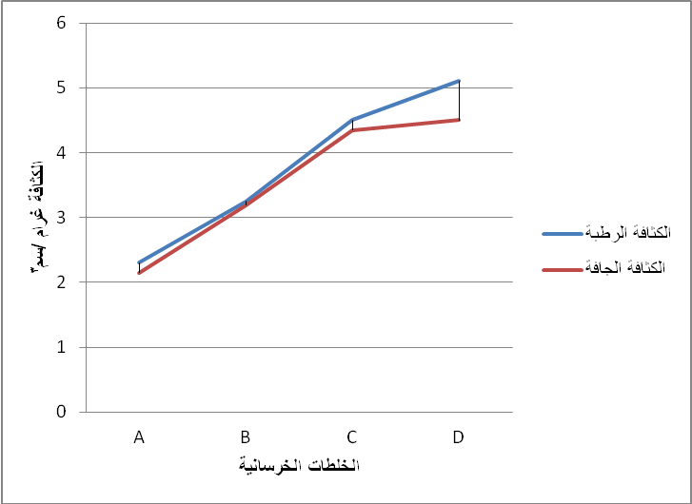

شكل (1) علاقة الكثافة الرطبة والجافة بالخلطات الخرسانية

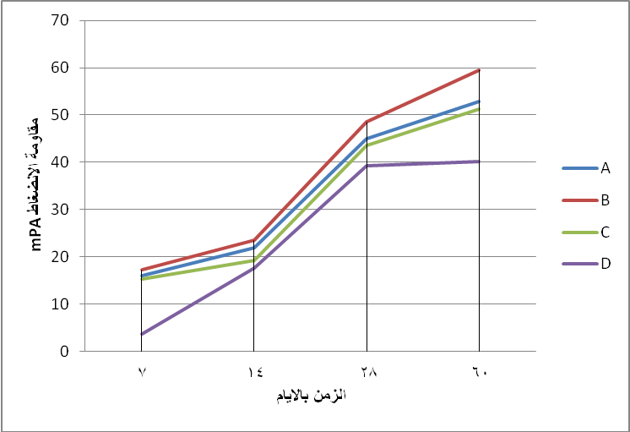

شكل (2) علاقة مقاومة الأنضغاط بالخلطات الخرسانية

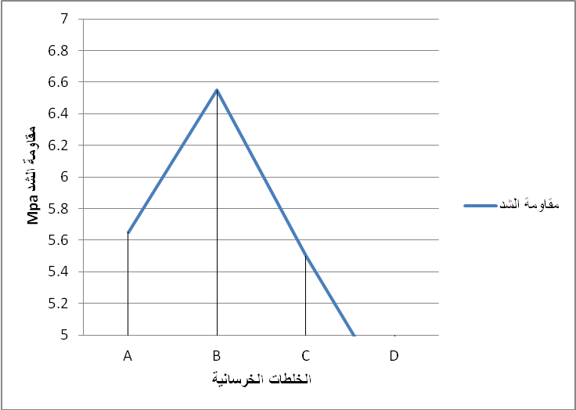

شكل (3) علاقة مقاومة الشد بالخلطات الخرسانية

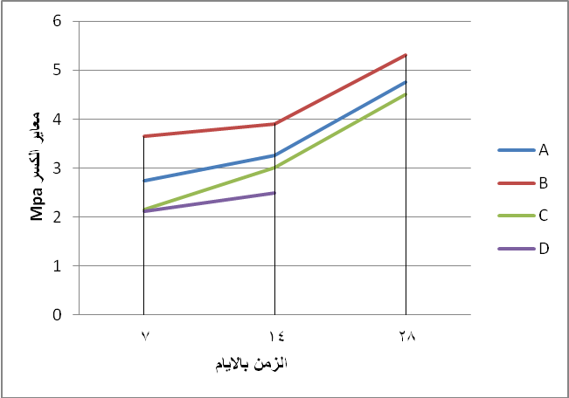

شكل رقم (4) علاقة معايير الكسر بالخلطات الخرسانية

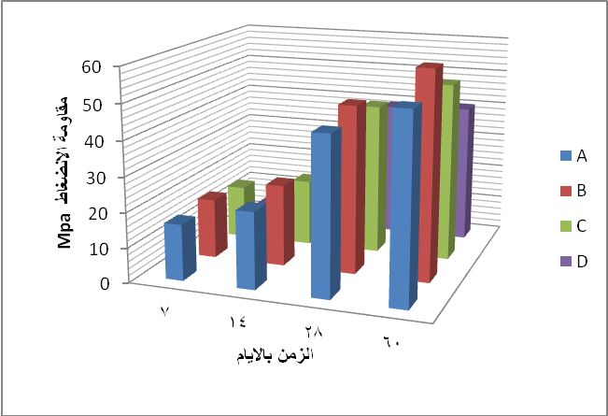

رسم بياني 1 علاقة مقاومة الأنضغاط بنسبة أبدال الخلطات

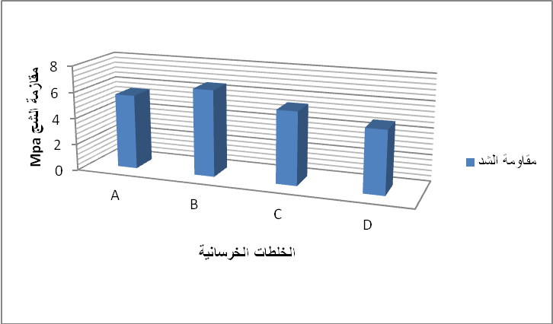

رسم بياني (2) علاقة مقاومة الأنشطار بنسبة الأبدال للخلطات

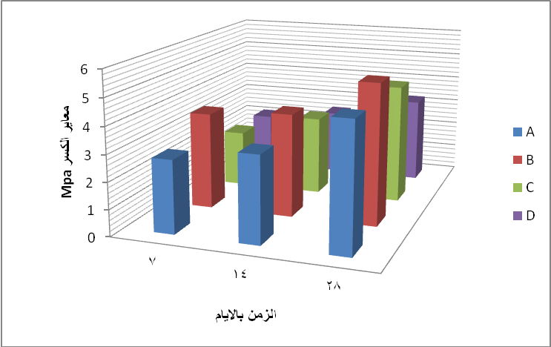

رسم بياني (3) علاقة معايير الكسر بنسبة الأبدال

**المصادر :-**

المواصفة القياسية العراقية رقم 5 لعام 1984.

شركة الخليج للأنشاءات الهندسية قطر مواصفات الملدن (SBR)2003.

سليم ونوفل " استخدام المواد المطاطية والالياف لنتاج خرسانة ذات مقاومة عالية المقاومة "2002.

ASTM,C494-2003"standard specification for chemical admixture for concrete" 2003.

ASTM,C143-1989 "standard test method for slump of hydraulic cement concrete, Manual book of ASTM 1989".

ASTM,C29-1989"Standard test method for sieve analysas sours aggregatate'

ASTM ,c330-1980"standard specification for concrete aggregate ".

ASTM –C188-part 2,3,4,1989 " Method of testing hardened concrete for other than strength "1989.

ASTM –C78-1984 "standard test method for flexural strength concrete.

ASTM –C490-1989 " standard specification for apparent for use in measurement of strength hardened cement paste mortar and concerte Manual book "1988 sec 4 , pp241-244.

BS C410 -1989"Method of testing materials "B.S.I 1989.

BS C1880 -1989 "method of determination of compressive strength concrete ".Graee, constriction products "materials for self-consil-ideation concrete (SCCF) technical Bnuetin TB-w02 www. grace constriction.com

Mehta, PK ("6198) concrete structure properties materials "New Jersey.1986"

Nevile."A-M( 2000)" properties concrete " 3rd Pite Mane publishing company campy

Willima(2000) " materials science and engineering 2000".

Traxell, GE daris,H. E and Kelly JW(1986) "Composition and properties of concrete" 2n ,edition Me Graw-Hill book company , New York 1986pp.233-236.